FACULTATEA DE AUTOMATICĂ ŞI CALCULATOARE

Proiect nr. 4
A.Determinarea valorilor proprii şi ai vectorilor proprii ai unei matrice cu metoda Leverrier

Proiect la disciplina Matematici asistate de calculator

Studenții
Andrei BIRTAȘ-OLAIOȘ,Dinu BOCIORT
anul I IS, subgrupa 1.1

An universitar 2017-2018
Semestrul II

CUPRINS

1.Considerații teoretice..................................................................................................................3
2.Algoritmul in pseudocod............................................................................................................5
3.Exemplu.......................................................................................................................................5
Testare in matlab..............................................................................................................................7
4.Codul sursă in matlab.................................................................................................................8
5.Timpul de execuție a metodei Leverrier și a funcției eig………………....……………….…9
6.Precizia metodei leverrier.………….…………..…..........………..........................................11
7.Concluzie personală………………………………….……………………………….………12
8.Bibliografie……….…...………………..…………………………………….……………….13

1.Considerații teoretice:

Metoda Leverrier este o metodă de determinare a valorilor proprii a unei matrice patratice A de ordinul n.Ea este clasificata ca o metoda globală directa deoarece determină explicit polinomul caracteristic si calculează valorile proprii prin rezolvarea ecuației caracteristice.
Se consideră o matrice A pătratică de ordinul n cu elemente reale.Un număr λ C se numeste valoare proprie a matricei A daca există un vector x ∈ R^{n} ,x ≠ 0,astfel încât:

A*X= λ*X
Iar vectorul x se numește vector propriu al matricei A asociat valorii proprii λ.
Relatia se mai poate scrie: (A- λ*I)*x=0,
Cu I – matricea unitate de ordinul n.Ecuația matriceală poate fi exprimată și în variant dezvoltată sub forma:

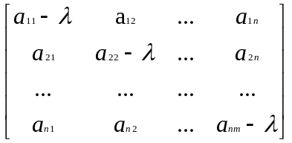*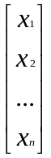=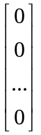

Pentru ca sistemul liniar și omogen să admita și solutii nebanale,altfel spus pentru ca matricea A să aiba valori proprii și vectori proprii, este necesar și suficient ca determinantul sistemului sa fie nul,adică:
det(A- λ*I)=P_{n}(λ)=c₁* λ^{n}+c₂* λ^{n-1}+…+c_{n}* λ+c_{n+1}=0
Ecuația este numită ecuatia caracteristică a matricei A, iar polinomul(de fapt,funcția polinomială) P_{n}(λ) se numește polinomul characteristic al matricei A.
Metoda Leverrier este bazată pe noțiunea de urmă a unei matrice B=_{i,j=} notată cu tr(B) și definită astfel:
tr(B)=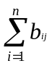
Algoritmul metodei Leverrier presupune parcurgerea următoarelor etape:
I.Determinarea coeficientilor c_{i},i=1,, ai polinomului caracteristic.
Pentru acestea se parcurg etapele 1) ... 3):
1)Se fixează pentru primul coeficient valoare c₁=1.
2)Se inițializează matricea ajutătoare B sub forma următoare:
B¹=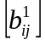_{i,j=} =A
(indicele superior corespunde pasului curent de calcul) și se determină valoarea coeficientului c₂:
c₂=-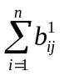
3)La un pas oarecare k, k=, se determină valoarea curentă a matricei B:
B^{k}=A*(B^{k-1}+c_{k}*I)
și apoi se calculeaza valoarea coeficientului c_{k+1}:
c_{k+1}=-(1/k)*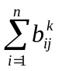
II.Calculul valorilor proprii prin rezolvarea ecuației caracteristice.
III.Determinarea vectorilor proprii corespunzători valorilor proprii de la etapa II) prin parcurgerea etapelor a) ... d) specificate anterior.

2.Algoritmul în pseudocod:
A (cunoscute)
n ← size(A)
c ← ones(1, n+1)
I ← eye(n)
B ← A
c(2) ← -trace(B)
for i = 2,n-1
B ← A*(B + c(i)*I)
c(i+1) ← -trace(B)/I
end
c(n+1) ←-trace(A*(B+c(n)*I)/n
val←roots(c)
vec←ones(n)
for i=1:length(vec)
λ←vec(i)
sys←A- λ*I
sol←linsolve(sys(:,2:end), sys(:,1))
vec(2:end, i) ← sol
end

3.Exemplu:
Să se calculeze cu metoda Leverrier valorile proprii si vectori proprii pentru matricea A:
A=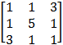

Soluție:Se parcurg etapele I) ... III) ale algoritmului metodei Leverrier.
I.1)c₁=1
2)B¹=A=, c₂=-(1+5+1)=-7
3)Pasul k=2:
B²=A*(B¹+c₂*I)=A*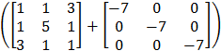=*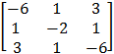=
=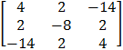,c₃=-*(4-8+4)=0

Pasul k=3:
B³=A*(B²+c₃*I)=A*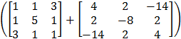=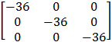
,c₄=-*(-36-36-36)=36
II.S-a obținut,deci,următoarea ecuație caracteristică:
P₃(λ)= λ³-7λ²+36=0,cu soluțiile λ₁=-2, λ₂=3, λ₃₌6
III.Prin urmare,sistemul are expresia: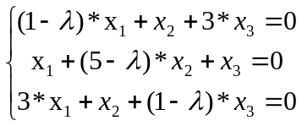 .
Se calculează pentru început vectorul propriu x₁ corespunzător valorii proprii λ₁=2.Pentru aceasta se fixeaza x₁=1,se renunță la prima ecuație din sistem și se fac înlocuirile in celelalte rezultând: 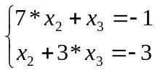.Se rezolvă sistemul și se obțin soluțiile x₂=1,x₃=0.Deci primul vector propriu este:x₁=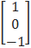.
Apoi, se fixează x₁=1,se renunță la a doua ecuație din sistem și se fac înlocuirile în celelalte rezultând: 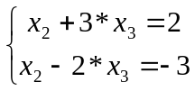.Se rezolvă sistemul de două ecuații cu două necunoscute obținându-se soluțiile x₂=-1,x₃=1. Deci : x₂₌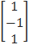.
În final, se calculează vectorul propriu x₃ corespunzător valorii proprii λ₃=6.Se fixeaza x₁=1, se renunță la a treia ecuație și se obțin soluțiile x₂=2,x₃=1.Prin urmare,a fost obținut și al treilea vector propriu , x₃= .
Testare in matlab:
[val,vec]=leverrier(A)
val =

6.0000
3.0000
-2.0000
vec =

1.0000 1.0000 1.0000
0.4809 0.2987 0.1181
-0.2366 0.1669 0.633

Valoriile proprii
λ ₁ | 6
λ ₂ | 3
λ ₃ | -2

Vectorii proprii
λ ₁ | λ ₂ | λ ₃
1.0000 | 1.0000 | 1.0000
0.4809 | 0.2987 | 0.1181
-0.2366 | 0.1669 | 0.6333

function [val vec] = leverrier( A )
%LEVERRIER calculeaza valoriile si vectorii proprii ai matricei A
[n, m] = size(A);
if n ~= m
error('Matricea trebuie sa fie patratica')
end
p = ones(1, n+1);
I = eye(n);
%Folosind algoritmul lui Leverrier, calculam coeficientii polinomului
%caracteristic al matricei A
B = A;
p(2) = -trace(B);
for i = 2:n-1
B = A * (B + p(i)*I);
p(i+1) = -trace(B)/i;
end
p(n+1) = -trace(A * (B + p(n)*I))/n;
%Rezolvam polinomul caracteristic pentru a afla valorile proprii
val = roots(p);
vec = ones(n, n);

%Pe rand, pentru fiecare valoare proprie, eliminam cate o ecuatie din
%sistemul A*X = lambda*x, fixam prima radacina = 1, si rezolvam
%sistemul rezultat pentru a afla vectorul propriu corespunzator
for i = 1:length(vec)
lambda = vec(i);
sys = A - lambda*I;
[sol, ~] = linsolve(sys(:,2:end), sys(:,1));
vec(2:end, i) = sol;
end
end
4.Codul sursă in matlab:

Unde :
- val – vectorul-coloană al valorilor proprii
- vec – matricea a cărei coloane reprezintă câte un vector propriu corespunzător fiecărei valori proprii

Avem funcțiile :
- [lin,col]=size(A) – funcție ce returnează numărul liniilor și al coloanelor matricei A
- ones(1, lin+1) – generează o matrice de zerouri cu o linie si lin+1 coloane
- eye(lin) – generează matricea unitate , cu 1 pe diagonal principal și zero în rest, pătratică , cu n =lin+1
- trace(B) – calculează urma matricei B (suma elementelor de pe diagonal principală)
- folosim ‘~’ în sintaxa [sol, ~], deoarece avem argumente de intrare pe care nu le folosim, iar cu această înlocuire nu mai avem erori/avertismente cu privire la nefolosirea argumentului/argumentelor de intrare.

5.Timpul de execuție a metodei Leverrier și a funcției eig:
Vom realiza un studiu de comparare între funcția eig si metoda leverrier a timpului de execuție folosind funcțiile din matlab tic și toc.Ca exemplu se va lua o matrice aleatorie pătratică de ordinal 3.

Codul sursa in matlab a tabelului:
A=rand(3);
tic;
[val,vec]=leverrier(A);
toc
tic;
[val,vec]=eig(A);
toc

În următorul table sunt trecute rezultatele programului rulat de 5 ori in matlab.
Problema | Metoda Leverrier | Funcția eig
Problema 1 | 0.000309 s | 0.000020 s
Problema 2 | 0.000301 s | 0.000021 s
Problema 3 | 0.000305 s | 0.000021 s
Problema 4 | 0.000458 s | 0.000024 s
Problema 5 | 0.000364 s | 0.000025 s
Timp mediu | 0.0003474 s | 0.0000222 s

Funcțiile:
- zeros(1 , iter) - avem o matrice care are toate elementele 0, cu 1 linie și iter coloane
- rand(n) – returnează o matrice random/cu valori aleatorii, pătratică cu n linii și coloane
- tic, toc - funcţii pentru pornirea şi oprirea unui cronometru
- [~, ~] = leverrier(A); - e folosită doar pentru a putea cronometra timpul în care se generează soluțiile metodei lui Leverrier, fără să ne intereseze argumentele, de aceea, folosim ‘~’ atât pentru linii, cât și pentru coloane.
- sum(t) - returnează suma elementelor vectorului t
- plot - grafice în coordonate X-Y carteziene (liniare)

CONCLUZII:
Pentru N mare, calculele sunt dificile (trebuie calculate puterile matricei date) şi se măreşte timpul de răspuns.

 | Metoda Leverrier | Metoda folosind eig
Timp mediu de execuție | 0.04646 | 0.003825

Așadar, algoritmul lui Leverrier se programează fără dificultate şi prezintă un grad mare de generalitate (nu există cazuri particulare) , însă timpul de execuție al metodei Leverrier crește mult prea repede ,anume exponențial, față de timpul de execuție al funcției eig.
Drept urmare, este de preferat a se folosi funcția eig pentru aflarea valorilor și a vectorilor proprii.
Putem observa în Matlab cum este defapt funcția eig, și anume :

6.Precizia metodei Leverrier:
Vom realiza un studiu de precizie a metodei leverrier,eroarea fiind determinate prin raportarea valorii returnare de metoda leverrier față de funcția eig.Ca exemplu se va lua o matrice aleatorie pătratică de ordinal 3.
Codul sursa in matlab a tabelului:

A=rand(3);
[~,val_exacta]=eig(A);
%functia eig va returna o matrice patratica de ordinul 3 la care va avea pe
%diagonala principala valorile proprii, astfel trebuie sa transformam
%intr-o matrice coloana folosind functia diag
val_exacta=diag(val_exacta);
[val, ~] = leverrier(A);
eroareleverrier=norm(val - val_exacta)

Problema | Eroarea metodei Leverrier
Problema 1 | 2.355138688025662e-16
Problema 2 | 0.918988970581280
Problema 3 | 2.543840524313801e-15
Problema 4 | 2.475075345743422e-15
Problema 5 | 7.889616961715914e-16
Eroarea medie | 0.18379779411

Funcțiile:
- zeros(1 , length(N)) - avem o matrice care are toate elementele 0, cu 1 linie și numărul de elemente a matricei N ca număr de coloane
- rand(n) – returnează o matrice random/cu valori aleatorii, pătratică cu n linii și coloane
- folosim ‘~’ în sintaxa [val, ~] = leverrier(A) - deoarece avem argumente de intrare pe care nu le folosim, iar cu această înlocuire nu mai avem erori/avertismente cu privire la acest lucru
- eig(A)- Pentru calculul valorilor proprii ale unei matrice A se foloseşte această funcție , cu sintaxa de apel: valori = eig(A) . Funcţia returnează un vector – coloană valori care conţine valorile proprii ale matricei A.
- diag(val_exact) - returnează diagonala principală a matricei val_exact
- norm(val - val_exact) - returnează norma euclidiană a vectorului determinat de diferența dintre vectorii val și val_exact
- sum(t) - returnează suma elementelor vectorului t

7.Concluzie personală:
Metoda Leverrier pentru calculul numeric al valorilor proprii și vectorilor proprii este o metodă bună de calcul ,dar ineficientă din punct de vedere al timpului de execuție,erorii și este mult mai greu de implementat față de funcția predefinită eig în matlab.

8.Bibliografie:
- http://www.mathworks.com/products/matlab/
- R.-E. Precup, Matematici asistate de calculator. Algoritmuri,Editura Orizonturi Universitare, Timişoara, 2007
- Mihai Rebican, Gabriela Ciuprina, Daniel Ioan - Metode numerice în ingineria electrica. Îndrumător de laborator, 2012

FACULTATEA DE AUTOMATICĂ ŞI CALCULATOARE

Proiect nr. 4
B.Rezolvarea ecuaţiilor diferenţiale cu metode de tip Runge-Kutta

Proiect la disciplina Matematici asistate de calculator

Studenții
Andrei BIRTAȘ-OLAIOȘ,Dinu BOCIORT
anul I IS, subgrupa 1.1

An universitar 2017-2018
Semestrul II
CUPRINS

1.Considerații teoretice................................................................................................................17
2.Metoda Runge-Kutta de ordin 2..............................................................................................19
3.Metoda Runge-Kutta de ordin 3..............................................................................................24
4.Metoda Runke-Kutta de ordin 4.............................................................................................29
5.Funcțiile folosite in matlab.......................................................................................................34
6.Bibliografie................................................................................................................................35
1.Considerații teoretice:

Metodele de tip Runge-Kutta sunt metode monopas, cu algoritm explicit, de rezolvare a ecuațiilor diferențiale sau a sistemelor de ecuații diferențiale ordinare, care oferă o precizie a calculelor mai mare față de metodele Euler și Cauchy. Acestea reduc în continuare erorile de trunchiere prin calcularea unui număr finit de valori intermediare în intervalul [x_{i-1}, x_{i}], acesta număr fiind dat de ordinul metodei. Forma generală a metodelor Runge-Kutta de ordin p este:

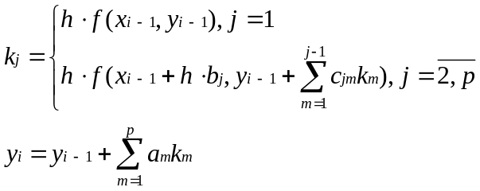

Coeficienţii a_{m}, b_{j} şi c_{jm} se determină prin dezvoltarea în serie Taylor a membrilor. Legătura dintre acești coeficienți se observă după trecerea acestora într-o tabelă Butcher. Alegerea unui pas h cât mai mic duce la o soluție cât mai apropiată de cea exactă.
Un avantaj pe care îl are folosirea metodelor de tip Runge-Kutta este valoarea erorii, aceasta fiind egală cu h⁵ (pentru ordinul 4), în comparație cu metodele de tip Euler și Cauchy, care generează o eroare egală cu h², respectiv h³.
Un dezavantaj al metodei îl constituie numărul mare de operații – de p ori mai multe decât la metoda Euler - care trebuie efectuate în vederea obținerea soluției aproximative. Astfel, se pune problema unei optimizări.
În cazul funcțiilor care au variații line pe anumite intervale, se poate utiliza un pas variabil, mai mare în acest, reducându-se considerabil numărul de iterații efectuate. Acest pas se stabilește în funcție de valoarea gradientului funcției necunoscute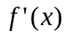.
În continuare vor fi prezentate metodele Runge-Kutta de ordin 2, 3 și 4, cu pas fixat (h ≤ 0.001), exemplificate pe o ecuație diferențială de ordin întâi, ordinele superioare fiind tratate ca un sistem de ecuații diferențiale ordinare.
O altă metodă de a rezolva ecuațiile diferențiale este folosirea funcțiilor :
  - funcţia Matlab ode23 foloseşte o combinaţie a metodelor Runge-Kutta de ordinele 2, respectiv 3;
- funcţia Matlab ode45 are implementată o combinaţie a metodelor Runge-Kutta de ordinele 4, respectiv 5;
- funcţia Matlab ode113 implementează o variantă a metodei Adams-Bashforth-Moulton.
Cele trei funcţii Matlab menţionate mai sus au aceleaşi sintaxe de apel. Două din aceste sintaxe sunt:
- [xval,yval] = functie_Matlab(nume_fisier,dom,y0)
- [xval,yval] = functie_Matlab(nume_fisier,dom,y0,optiuni)

Apelăm ‚edit ode23’ și aflăm că :
[TOUT, yout] = ODE23 (ODEFUN, TSPAN, Y0) cu TSPAN = [T0 TFINAL] integrează sistemul de ecuatii diferentiale y '= f (t, y) de la timpul T0 până la TFINAL cu condițiile inițiale Y0. ODEFUN este o funcție handle (O funcție handle este un tip de date ce stochează o asociație cu o funcție. Spre exemplu, dacă dorim să stocăm funcția f(x,y)=2*x-3*y , vom scrie sintaxa: f=@(x,y)(2*x-3*y) . Pentru un scalar T și un vector Y, ODEFUN (T, Y) trebuie să returneze un vector coloană care corespunde lui f (t, y). Fiecare rând din soluția matrice YOUT corespunde unui timp returnat în coloana vectorului TOUT. Pentru a obține la anumite momente de timp T0 , T1, ... , TFINAL (fie toate crescătoare, fie toate descrescătoare) se folosește TSPAN = [T0 T1 ... TFINAL].
Așadar, această metodă /funcție ne oferă valori doar în anumite momente, având un anumit pas, mai mare decât 1 , iar nu toate valorile calculate.
Aceleași informații aflăm și cu privire la funcția ode45,respectiv ode113 apelând ‘edit ode45’ , ‘edit ode113’ în Matlab.

2.Metoda Runge-Kutta de ordin 2:
Această metodă este cea mai simplă formă a metodei, având numai două operații intermediare de efectuat. Operațiile efectuate la un pas sunt:

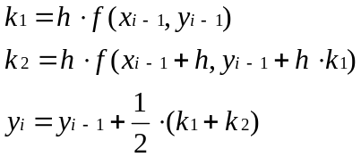

Algoritmul în pseudocod
y₀, a, b, n (cunoscute)
h ← min (0.001, (b-a)/n)
for i = 1,n
k1 ← f(x_{i-1}, y_{i-1})
k2 ← f(x_{i-1} + h, y_{i-1} + h*k1)
y_{i} = y_{i-1} + h * ½ (k1 + k2)
end

Exemplu:
Să se determine valorile aproximative ale funcției y(x) pe intervalul [0, 1] din următoarea problemă Cauchy în exact 1000 de puncte echidistante.
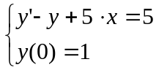
Soluția exactă: 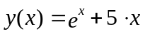.
Pasul 1
Se rescrie ecuația astfel încât în membrul stâng să rămână doar derivata funcției de ordin maxim.
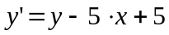

Pasul 2
Se fixează condițiile inițiale, numărul de iterații, capetele intervalului și se calculează pasul.
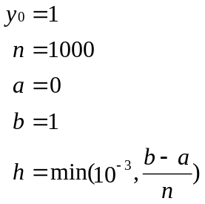

Pasul 3
Se parcurg cele n puncte și se calculează valorile intermediare între acestea, astfel:

Pasul 3.1
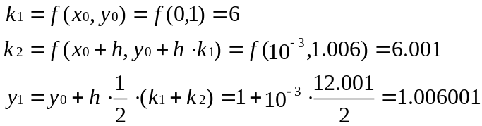

Pasul 3.2
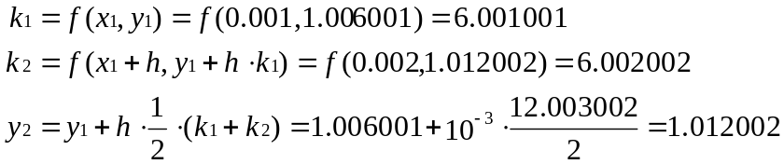

 | k₁ | k₂ | y_{i}
Pasul 3.3 | 6.002002 | 6.003004 | 1.018005
Pasul 3.4 | 6.003005 | 6.004008 | 1.024008
Pasul 3.5 | 6.004008 | 6.005012 | 1.030013
………………………………………
Pasul 3.998 | 7.710139 | 7.712849 | 7.702850
Pasul 3.999 | 7.712850 | 7.715563 | 7.710564
Pasul 3.1000 | 7.715564 | 7.718280 | 7.718281

Codul sursă în Matlab:
function [x, y] = RK2(f, a, b, y0, n)
format long; % Precizie marita
% Se genereaza un pas echidistant care sa acopere intreg intervalul
h = (b-a)/n;
% In caz ca pasul este prea mare, este fortat sa ia o valoare mai mica
if h > 0.001
h = 0.001;
end
% Se genereaza cele n puncte in care vor fi calculate valorile functiei
x = a:h:(a+h*n);
lungimeInterval = length(x) - 1;
% In caz ca sistemul de ecuatii nu are o structura valida, se va genera
% o eroare
if(size(f, 1) == 1 && size(f, 2) > 0)
% Optimizare - prealocare de memorie pentru valorile functiei
y = zeros(size(f, 2), length(x));
else
error('Ecuatia (sistemul de ecuatii) trebuie dat ca un element (matrice coloana)!');
end
% Daca functia primita este una singura, este automat convertit intr-un
% sir cu un singur element
if size(f, 2) == 1
f = {f};
end
% Se copiaza valorile initale ale functiei in vectorul de solutii
for j = 1:size(f, 2)
y(j, 1) = y0(j);
end
% Vectorul de coeficienti c ai metodei Runge-Kutta
coef = [0, 1];
% Optimizare - prealocare de memorie pentru pasii intermediari
k = zeros(length(coef) + 1);
% nargin numara argumentele primei functii. In functie de acest numar,
% se va determina ordinul ecuatiei
if nargin(f{1}) == 2
% Rezolvarea unei ecuatii diferentiale de ordin intai
for i = 1:lungimeInterval
% Se calculeaza valorile intermediare, conform regulei
for j = 1:length(coef)
k(j+1) = f{1}(x(i) + h * coef(j), y(1, i) + h * coef(j) * k(j));
end
j = 2;
y(1, i+1) = y(1, i) + h/2 * (k(j) + k(j+1));
end
end
if nargin(f{1}) == 3
% Rezolvarea unei ecuatii diferentiale de ordin superior (sistem de
% ecuatii diferentiale)

% l reprezinta valorile intermediare pentru o ecuatie diferentiala
% de ordin 2
l = k;
for i = 1:lungimeInterval
% Se calculeaza valorile intermediare, conform regulei
for j = 1:length(coef)
k(j+1) = f{1}(x(i) + h * coef(j), y(1, i) + h * coef(j) * k(j), y(2, i) + h * coef(j) * l(j));
l(j+1) = f{2}(x(i) + h * coef(j), y(1, i) + h * coef(j) * k(j), y(2, i) + h * coef(j) * l(j));
end
j = 2;
% Se calculeaza soltuia in punctul i, conform regulei
y(1, i+1) = y(1, i) + h/2 * (k(j) + k(j+1));
y(2, i+1) = y(2, i) + h/2 * (l(j) + l(j+1));
end
end
end

Timpul de execuție:
Vom realiza un tabel cu ajutorul funcției tic și toc in care se vor nota timpi de execuție a 5 probleme aleatorii cu funcția ode23 din matlab si cu metoda Runge-Kutta de ordin 2.
Problema | Metoda Runge-Kutta de ordin 2 | Funcția ode23
Problema 1 | 0.039382 s | 0.002604 s
Problema 2 | 0.032524 s | 0.012842 s
Problema 3 | 0.035847 s | 0.010095 s
Problema 4 | 0.026547 s | 0.026161 s
Problema 5 | 0.028204 s | 0.012199 s
Timp mediu | 0.0325008 s | 0.0127802 s
Se observa ca funcția ode23 este mult mai eficientă din punct de vedere al timpului necesar pentru execuție.
Problema1: f=@(x,y)(y-5*x+5);
Problema 2: f=@(x,y)(y-4*x+1);
Problema 3: f=@(x,y)(2*y-3*x+6);
Problema4: f=@(x,y)(6*y-5*x+3);
Problema5: f=@(x,y)(2*y-2*x+10);
Precizia metodei Runge-Kutta de ordin 2:
Calculul erorii se realizeaza prin norma euclidiană a diferenţei y-y_exact
unde: y_exact este este vectorul valorilor exacte ale funcţiei în punctele x .

Problema | Metoda Runge-Kutta de ordin 2 | Funcția ode23
Problema 1 | 3.045289 | 0.126532
Problema 2 | 2.864621 | 0.104289
Problema 3 | 4.125865 | 0.203012
Problema 4 | 4.451246 | 0.213507
Problema 5 | 2.784523 | 0.100326
Eroare medie | 3.4543088 | 0.1495332

3.Metoda Runge-Kutta de ordin 3:
Operațiile efectuate la un pas sunt:
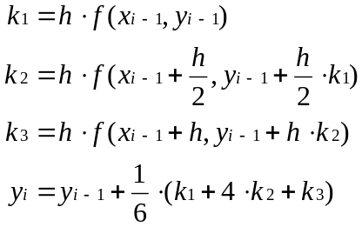
Algoritmul în pseudocod:
y₀, a, b, n (cunoscute)
h ← min (0.001, (b-a)/n)
for i = 1,n
k1 ← f(x_{i-1}, y_{i-1})
k2 ← f(x_{i-1} + h/2, y_{i-1} + h/2*k1)
k3 ← f(x_{i-1} + h, y_{i-1} + h*k2)
y_{i} = y_{i-1} + h * 1/6 (k1 + 4*k2 + k3)
end
Exemplu:
Să se determine valorile aproximative ale funcției y(x) pe intervalul [0, 1] din următoarea problemă Cauchy în exact 1000 de puncte echidistante.
Soluția exactă: .
Pasul 1
Se rescrie ecuația astfel încât în membrul stâng să rămână doar derivata funcției de ordin maxim.

Pasul 2
Se fixează condițiile inițiale, numărul de iterații, capetele intervalului și se calculează pasul.
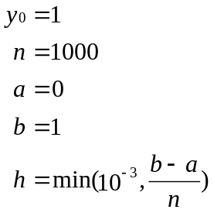
Pasul 3
Se parcurg cele n puncte și se calculează valorile intermediare între acestea, astfel:

Pasul 3.1
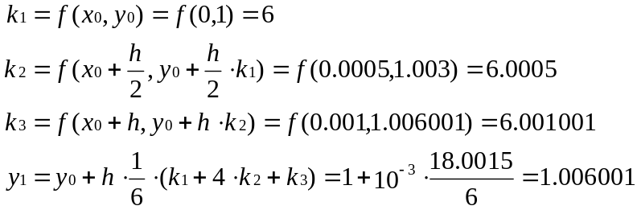

Pasul 3.2
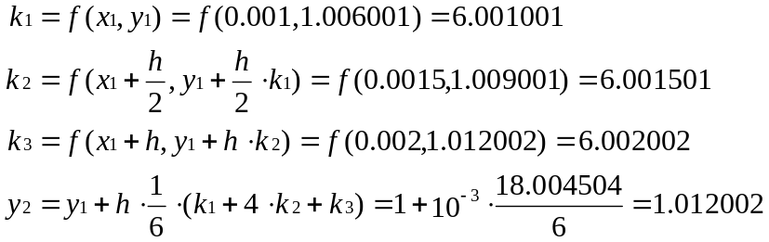

 | k₁ | k₂ | k3 | y_{i}
Pasul 3.3 | 6.002002 | 6.002503 | 6.003005 | 1.018005
Pasul 3.4 | 6.003005 | 6.003506 | 6.004008 | 1.024008
Pasul 3.5
……………………………………………………
Pasul 3.998 | 7.710139 | 7.711494 | 7.712850 | 7.702850
Pasul 3.999 | 7.712850 | 7.714207 | 7.715565 | 7.710565
Pasul 3.1000 | 7.715565 | 7.716922 | 7.718282 | 7.718282

Codul sursă în Matlab:
function [x, y] = RK3(f, a, b, y0, n)
format long; % Precizie marita
% Se genereaza un pas echidistant care sa acopere intreg intervalul
h = (b-a)/n;
% In caz ca pasul este prea mare, este fortat sa ia o valoare mai mica
if h > 0.001
h = 0.001;
end
% Se genereaza cele n puncte in care vor fi calculate valorile functiei
x = a:h:(a+h*n);
lungimeInterval = length(x) - 1;
% In caz ca sistemul de ecuatii nu are o structura valida, se va genera
% o eroare
if(size(f, 1) == 1 && size(f, 2) > 0)
% Optimizare - prealocare de memorie pentru valorile functiei
y = zeros(size(f, 2), length(x));
else
error('Ecuatia (sistemul de ecuatii) trebuie dat ca un element (matrice coloana)!');
end
% Daca functia primita este una singura, este automat convertit intr-un
% sir cu un singur element
if size(f, 2) == 1
f = {f};
end
% Se copiaza valorile initale ale functiei in vectorul de solutii
for j = 1:size(f, 2)
y(j, 1) = y0(j);
end
% Vectorul de coeficienti c ai metodei Runge-Kutta
coef = [0, 1/2, 1];
% Optimizare - prealocare de memorie pentru pasii intermediari
k = zeros(length(coef) + 1);
% nargin numara argumentele primei functii. In functie de acest numar,
% se va determina ordinul ecuatiei
if nargin(f{1}) == 2 % First order ecuation.
% Rezolvarea unei ecuatii diferentiale de ordin intai
for i = 1:lungimeInterval
% Se calculeaza valorile intermediare, conform regulei
for j = 1:length(coef)
k(j+1) = f{1}(x(i) + h * coef(j), y(1, i) + h * coef(j) * k(j));
end
j = 2;
y(1, i+1) = y(1, i) + h/6 * (k(j) + 4 * k(j+1) + k(j+2));
end
end
if nargin(f{1}) == 3 % Second order ecuation. (System of ODE)
% Rezolvarea unei ecuatii diferentiale de ordin superior (sistem de
% ecuatii diferentiale)

% l reprezinta valorile intermediare pentru o ecuatie diferentiala
% de ordin 2
l = k;
for i = 1:lungimeInterval
% Se calculeaza valorile intermediare, conform regulei
for j = 1:length(coef)
k(j+1) = f{1}(x(i) + h * coef(j), y(1, i) + h * coef(j) * k(j), y(2, i) + h * coef(j) * l(j));
l(j+1) = f{2}(x(i) + h * coef(j), y(1, i) + h * coef(j) * k(j), y(2, i) + h * coef(j) * l(j));
end
j = 2;
% Se calculeaza soltuia in punctul i, conform regulei
y(1, i+1) = y(1, i) + h/6 * (k(j) + 4 * k(j+1) + k(j+2));
y(2, i+1) = y(2, i) + h/6 * (l(j) + 4 * l(j+1) + l(j+2));
end
end
end

Timpul de execuție:
Vom realiza un tabel cu ajutorul funcției tic și toc in care se vor nota timpi de execuție a 5 probleme aleatorii cu funcția ode23 din matlab si cu metoda Runge-Kutta de ordin 3.
Problema | Metoda Runge-Kutta de ordin 3 | Funcția ode23
Problema 1 | 0.057068 s | 0.002604 s
Problema 2 | 0.045120 s | 0.012842 s
Problema 3 | 0.044185 s | 0.010095 s
Problema 4 | 0.046096 s | 0.026161 s
Problema 5 | 0.047617 s | 0.012199 s
Timp mediu | 0.0480172 s | 0.0127802 s

Se observa ca funcția ode23 este mult mai eficientă din punct de vedere al timpului necesar pentru execuție.
Problema1: f=@(x,y)(y-5*x+5);
Problema 2: f=@(x,y)(y-4*x+1);
Problema 3: f=@(x,y)(2*y-3*x+6);
Problema4: f=@(x,y)(6*y-5*x+3);
Problema5: f=@(x,y)(2*y-2*x+10);

Precizia metodei Runge-Kutta de ordin 3:
Calculul erorii se realizeaza prin norma euclidiană a diferenţei y-y_exact
unde: y_exact este este vectorul valorilor exacte ale funcţiei în punctele x .

Problema | Metoda Runge-Kutta de ordin 3 | Funcția ode23
Problema 1 | 4.074319 | 0.126532
Problema 2 | 2.969632 | 0.104289
Problema 3 | 4.724825 | 0.203012
Problema 4 | 4.959256 | 0.213507
Problema 5 | 3.486533 | 0.100326
Eroare medie | 4.042913 | 0.1495332

4.Metoda Runge-Kutta de ordin 4:
Metoda Runge-Kutta de ordin 4 este cunoscută și sub numele de Runge-Kutta clasic sau, simplu, Runge-Kutta. Operațiile efectuate la un pas sunt:
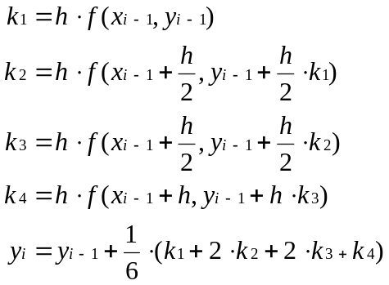

Algoritmul în pseudocod:
y₀, a, b, n (cunoscute)
h ← min (0.001, (b-a)/n)
for i = 1,n
k1 ← f(x_{i-1}, y_{i-1})
k2 ← f(x_{i-1} + h/2, y_{i-1} + h/2*k1)
k3 ← f(x_{i-1} + h/2, y_{i-1} + h/2*k2)
k4 ← f(x_{i-1} + h, y_{i-1} + h*k3)
y_{i} = y_{i-1} + h * 1/6 (k1 + 2*k2 + 2 * k3 + k4)
end

Exemplu:
Să se determine valorile aproximative ale funcției y(x) pe intervalul [0, 1] din următoarea problemă Cauchy în exact 1000 de puncte echidistante.
Soluția exactă: .
Pasul 1
Se rescrie ecuația astfel încât în membrul stâng să rămână doar derivata funcției de ordin maxim.
Pasul 2
Se fixează condițiile inițiale, numărul de iterații, capetele intervalului și se calculează pasul.

Pasul 3
Se parcurg cele n puncte și se calculează valorile intermediare între acestea, astfel:
Pasul 3.1

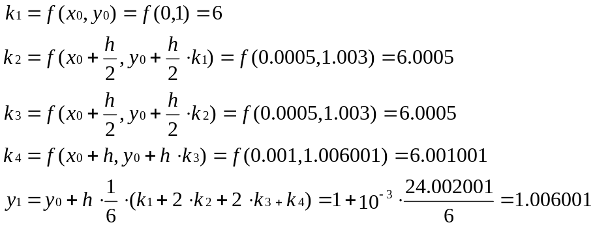

Pasul 3.2

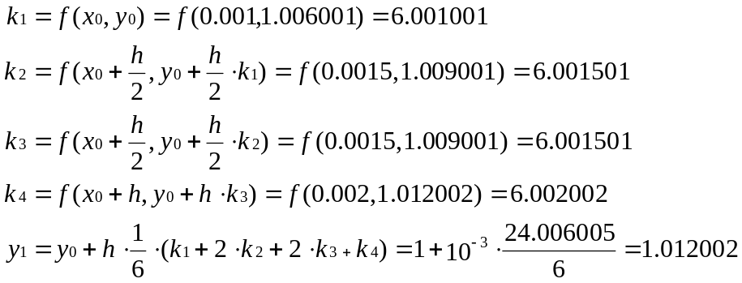

 | k₁ | k₂ | k3 | k4 | y_{i}
Pasul 3.3 | 6.002002 | 6.002503 | 6.002503 | 6.003005 | 1.018005
Pasul 3.4 | 6.003005 | 6.003506 | 6.003506 | 6.004008 | 1.024008
Pasul 3.5 | 6.004008 | 6.004510 | 6.004510 | 6.005013 | 1.030013
………………………………………….………………………
Pasul 3.998 | 7.710139 | 7.711494 | 7.711495 | 7.712851 | 7.702851
Pasul 3.999 | 7.712851 | 7.714207 | 7.714208 | 7.715565 | 7.710565
Pasul 3.1000 | 7.715565 | 7.716923 | 7.716923 | 7.718282 | 7.718282

Codul sursă în Matlab:
function [x, y] = RK4(f, a, b, y0, n)
format long; % Precizie marita
% Se genereaza un pas echidistant care sa acopere intreg intervalul
h = (b-a)/n;
% In caz ca pasul este prea mare, este fortat sa ia o valoare mai mica
if h > 0.001
h = 0.001;
end
% Se genereaza cele n puncte in care vor fi calculate valorile functiei
x = a:h:(a+h*n);
lungimeInterval = length(x) - 1;
% In caz ca sistemul de ecuatii nu are o structura valida, se va genera
% o eroare
if(size(f, 1) == 1 && size(f, 2) > 0)
% Optimizare - prealocare de memorie pentru valorile functiei
y = zeros(size(f, 1), n+1);
else
error('Ecuatia (sistemul de ecuatii) trebuie dat ca un element (matrice coloana)!');
end
% Daca functia primita este una singura, este automat convertit intr-un
% sir cu un singur element
if length(f) == 1
f = {f};
end
% Se copiaza valorile initale ale functiei in vectorul de solutii
for j = 1:length(f)
y(j, 1) = y0(j);
end
% Vectorul de coeficienti c ai metodei Runge-Kutta
coef = [0, 1/2, 1/2, 1];
% Optimizare - prealocare de memorie pentru pasii intermediari
k = zeros(length(coef) + 1);
% nargin numara argumentele primei functii. In functie de acest numar,
% se va determina ordinul ecuatiei
if nargin(f{1}) == 2
% Rezolvarea unei ecuatii diferentiale de ordin intai
for i = 1:lungimeInterval
% Se calculeaza valorile intermediare, conform regulei
for j = 1:length(coef)
k(j+1) = f{1}(x(i) + h * coef(j), y(1, i) + h * coef(j) * k(j));
end
j = 2;
y(1, i+1) = y(1, i) + h/6 * (k(j) + 2 * k(j+1) + 2 * k(j+2) + k(j+3));
end
end
if nargin(f{1}) == 3
% Rezolvarea unei ecuatii diferentiale de ordin superior (sistem de
% ecuatii diferentiale)

% l reprezinta valorile intermediare pentru o ecuatie diferentiala
% de ordin 2
l = k;
for i = 1:lungimeInterval
% Se calculeaza valorile intermediare, conform regulei
for j = 1:length(coef)
k(j+1) = f{1}(x(i) + h * coef(j), y(1, i) + h * coef(j) * k(j), y(2, i) + h * coef(j) * l(j));
l(j+1) = f{2}(x(i) + h * coef(j), y(1, i) + h * coef(j) * k(j), y(2, i) + h * coef(j) * l(j));
end
j = 2;
% Se calculeaza soltuia in punctul i, conform regulei
y(1, i+1) = y(1, i) + h/6 * (k(j) + 2 * k(j+1) + 2 * k(j+2) + k(j+3));
y(2, i+1) = y(2, i) + h/6 * (l(j) + 2 * l(j+1) + 2 * l(j+2) + l(j+3));
end
end
end

Timpul de execuție:
Vom realiza un tabel cu ajutorul funcției tic și toc in care se vor nota timpi de execuție a 5 probleme aleatorii cu funcția ode45 din matlab si cu metoda Runge-Kutta de ordin 4.
Problema | Metoda Runge-Kutta de ordin 4 | Funcția ode45
Problema 1 | 0.059133 s | 0.002421 s
Problema 2 | 0.051202 s | 0.003096 s
Problema 3 | 0.049610 s | 0.004137 s
Problema 4 | 0.068552 s | 0.005436 s
Problema 5 | 0.058456 s | 0.003782 s
Timp mediu | 0.0573906 s | 0.0037744 s

Se observa ca funcția ode23 este mult mai eficientă din punct de vedere al timpului necesar pentru execuție.
Problema1: f=@(x,y)(y-5*x+5);
Problema 2: f=@(x,y)(y-4*x+1);
Problema 3: f=@(x,y)(2*y-3*x+6);
Problema4: f=@(x,y)(6*y-5*x+3);
Problema5: f=@(x,y)(2*y-2*x+10);

Precizia metodei Runge-Kutta de ordin 4:
Calculul erorii se realizeaza prin norma euclidiană a diferenţei y-y_exact
unde: y_exact este este vectorul valorilor exacte ale funcţiei în punctele x .

Problema | Metoda Runge-Kutta de ordin 4 | Funcția ode45
Problema 1 | 4.955366 | 0.142156
Problema 2 | 3.532672 | 0.121685
Problema 3 | 5.344527 | 0.238985
Problema 4 | 5.536786 | 0.297748
Problema 5 | 4.225533 | 0.136927
Eroare medie | 4.7189768 | 0.1875002

5.Funcțiile folosite in matlab:

long – format fix zecimal cu 15 cifre după virgulă pentru valori de tip double și 7 cifre după virgulă pentru valori singulare. Oferă precizie mărită.
- length(x) - returnează lungimea vectorului x

size(f,1) – este o sintaxă ce returnează lungimea dimensiunii specificate de scalarul n

f = {f} - acoladele sunt utilizate în situațiile de atribuire de matrice de celule.
- Indicii cuprinși între parantezele rotunde () , se referă la seturi de cellule, spre exemplu, pentru a define un subset al unei matrici. Indicii cuprinși între accolade {} , se referă la textul, numerele sau alte date din celulele individuale.
- nargin – returnează numărul de argumente de intrare transmise în apelul curent al execuției funcției. Este folosid doar in corpul unei funcții.

Concluzii:
Schemele de integrare Runge Kutta ar trebui aplicate sistemelor neliniare cu
cunoașterea restrângerilor implicate. Stabilitatea absolută a limitelor poate
fi foarte diferită față față de cea din cazul liniar, așa că o analiză de
stabilitate liniară ne-ar putea induce în eroare.
Ar putea apărea o problemă dacă se întâmplă ca o reducere în lungimea pasului
să aducă o valoare și dinafara regiuni de stabilitate absolută, datorită formei
limitei. În acest caz, schemele de control al pașilor ar avea rezultate dezastruoase
asupra problemei, ca reducere a lungimii pașilor în încercarea de a crește
precizia ar avea efectul opus.

7.Bibliografie:
- https://en.wikipedia.org/wiki/Runge%E2%80%93Kutta_methods
- http://mathworld.wolfram.com/Runge-KuttaMethod.html
- http://www.mathworks.com/products/matlab/
- R.-E. Precup, Matematici asistate de calculator. Algoritmuri,Editura Orizonturi Universitare, Timişoara, 2007

